Faaliyetin Adı | : | Kalp Sağlığını Koruma ve Kardiyovasküler Risk Faktörlerini Belirleme Çalışması
Faaliyetin Amacı | : | Bireylerin kalp sağlığını korumaya yönelik risk faktörlerini (BKİ, kan basıncı, yaşam alışkanlıkları vb.) erken saptamak, farkındalık yaratmak ve koruyucu sağlık yaklaşımları ile çevresel sürdürülebilirliğin sağlık üzerindeki etkisini vurgulamak.
Faaliyetin Özeti | : | 4-15 Nisan tarihlerinde gerçekleştirilen çalışmada; katılımcıların boy, kilo, bel çevresi ölçümleri yapılmış, BKİ hesaplanmış ve kalp sağlığı risk faktörlerine yönelik anketler uygulanmıştır. Ayrıca sağlıklı yaşam ve çevre bilincini artırmak amacıyla bilgilendirici broşürler dağıtılmıştır.
Faaliyetin Kaynak Detayı | : | Öz kaynaklar (Mevcut ekipmanlar ve satın alma sorumlusu aracılığıyla temin edilen malzemeler).
Faaliyetin Bütçesi (Varsa) | : | Satın alma ve lojistik sorumlusu tarafından takip edilen harcamalar.
Faaliyetin Ortakları (Varsa) | : | Dokuz Eylül Üniversitesi Hemşirelik Fakültesi (Akademik Birim), Ortopedi ve Göğüs Kalp Damar Cerrahisi (GKDC) servisleri.
Faaliyetin İştirakçileri (Varsa) | :
Faaliyet ile Kazandırılan (Varsa)  Üniversite (Ü)  İştirakçi / Ortak (İ/O) | : | ☐ Ü ☐ İ/O | ☐ Cihaz : tansiyon aleti
 | : | ☐ Ü ☐ İ/O | ☐ Laboratuvar:
 | : | ☐ Ü ☐ İ/O | ☐ Atölye:
 | : | ☐ Ü ☐ İ/O | ☐ Tesis vb. :
 | : | ☐ Ü ☐ İ/O | ☐ Diğer :
Faaliyetin Sonuçları / Çıktıları Hakkında Kısa Bilgi Veriniz. | :

Faaliyet Nasıl Gerçekleştirilmektedir? ☒ | ☐ Proje ☐ Ders ☐ Kurs ☐ Eğitim ☐ Seminer ☐ Konferans  ☐ Diğer:
Faaliyetin kaynağı nedir? ☒ | ☐ TÜBİTAK ☐ Kalkınma Ajansı ☐ Bakanlık Proje Çağrıları  ☐ BAP ☐ Teknopark ☐ Mevcut Altyapı ve Ekipman  ☐ Diğer: Öz kaynaklar
Faaliyetin girdilerini belirtiniz. ☒ | Paydaş Beklentileri | ☐ Öğrenci Beklentileri  ☐ Akademik Personel Beklentileri  ☐ İdari Personel Beklentileri  ☐ Eğitim Sistemi İyileştirmeleri  ☐ Altyapı Geliştirmeleri  ☐ Kamunun Beklentileri  ☐ Özel Sektör Beklentileri  ☐ Özel Sektör Talepleri  ☐ Diğer:
Faaliyeti Hangisi/hangileri ile gerçekleştirilmiştir? | ☐ Kamu Kurum ve Kuruluşları  ☐ Sivil Toplum Kuruluşları  ☐ Kamu – Özel Sektör  ☐ Akademik Birimler (TBMYO)  ☐ İdari Birimler (Kütüphane ve Dokümantasyon Daire Başkanı)  ☐ Akademik Personel  ☐ İdari Personel  ☐ Öğrenciler  ☐ Araştırma ve Uygulama Merkezleri (DEKAUM)  ☐ Diğer:
Faaliyet ile ilgili olanı/olanları işaretleyiniz. | ☐ Birleşmiş Milletler Kalkınma Amaçları  ☐ 12. Kalkınma Planı  ☐ Yeni Ekonomi Planı  ☐ Üniversite Stratejik Planı  ☐ Akademik / İdari Birim Stratejik Planı  ☐ Üniversite Politikaları  ☐ Bölgesel Kalkınma Planları  ☐ Bölgesel Kalkınma Amaçları  ☐ Diğer : Sıfır Atık
Faaliyetin Çıktıları | Paydaş Tatmini | ☐ Staj:  ☐ İstihdam:  ☐ Dayanışma :  ☐ Sosyallik:  ☐ Marka Değerinde artış  ☐ Memnuniyet Düzeyinde Artış  ☐ Bilimsel Yayın (... makale, bildiri, vb.....)  ☐ Faydalı Model  ☐ Patent  ☐ Katılım Belgesi (...... katılımcı)  ☐ Sertifika Sayısı (…. Sertifika)  ☐ Mezunlara katkı  ☐ Öğrencilerin akademik gelişimi  ☐ Diğer : Geri Kazanım ve Sıfır Atık

Ek 1. Etkinliğe ilişkin fotoğraflar
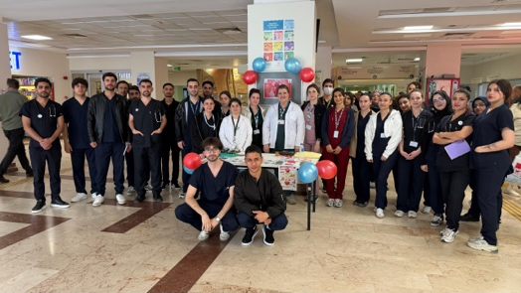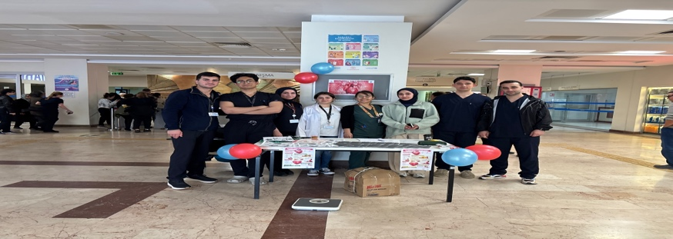
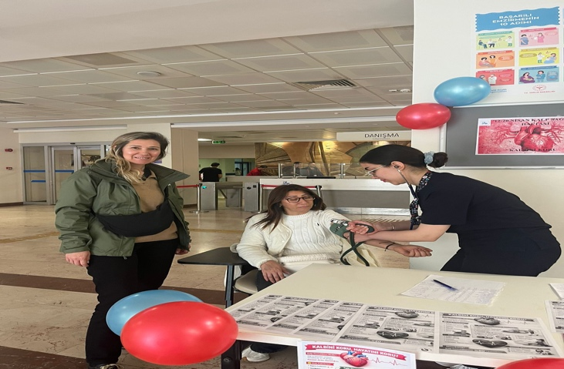

Ek 2. Etkinliğin Memnuniyet Anketi Sonuçları

Bu faaliyet, cerrahi intern hemşirelerinin aktif katılımıyla bireylerin kardiyovasküler risk faktörlerini belirleyerek toplum sağlığına yönelik farkındalık yaratmış; hem kişisel sağlık yönetimini hem de çevresel sürdürülebilirliğin önemini vurgulayarak başarılı bir saha uygulaması ve akademik gelişim süreci sağlamıştır.
Etkinlik için en beğenilen bölümler hakkında verilen geribildirimler

Katılımcıların en beğendiği bölümlerin başında, bireysel sağlık verilerinin anlık olarak analiz edildiği boy, kilo ve bel çevresi ölçümleri ile bu verilere dayalı olarak sunulan kişiselleştirilmiş kalp sağlığı bilgilendirmeleri gelmektedir.

Etkinlik için eksik ya da geliştirilmesi gereken yönler hakkında verilen geribildirimler

Katılımcı yoğunluğuna bağlı bekleme sürelerinin kısaltılması ve kişisel veri gizliliğini korumak için daha izole ölçüm alanlarının oluşturulması geliştirilmesi gereken temel yönlerdir.

